**ПОЛИКАРПОВ АЛЬБЕРТ АНАТОЛЬЕВИЧ**

**КАНДИДАТ ТЕХНИЧЕСКИХ НАУК**

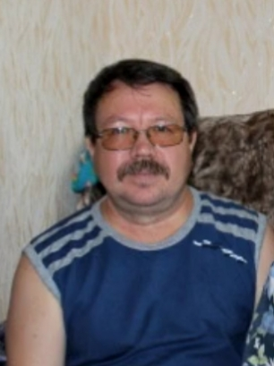Поликарпов Альберт Анатольевич родился 14 октября 1958 г. в д. Карабаево. Обучался в Новобайбатыревской средней школе с 1966 г. по 1973г., далее продолжил обучение в школе-интернат №2 г.Чебоксары физико-математического профиля. Окончил Чувашский государственный университет имени Ульянова, кандидат технических наук, автор множества научных работ, специалист в области физики твердого тела. В настоящее время проживает в Молдове.